 |  | 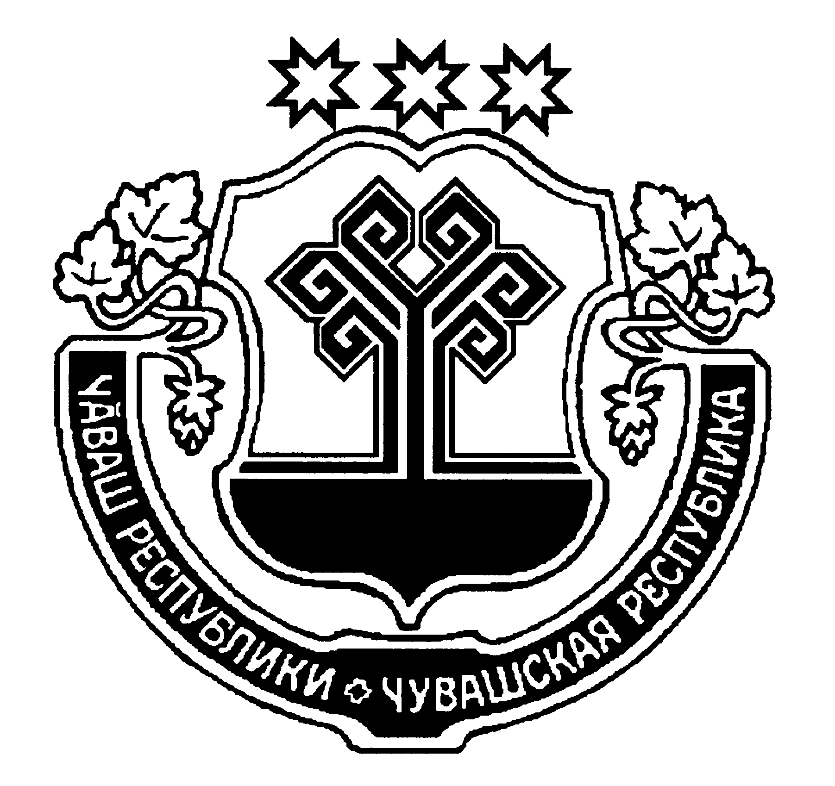
МИНИСТЕРСТВО ТРАНСПОРТА  И ДОРОЖНОГО ХОЗЯЙСТВА  ЧУВАШСКОЙ РЕСПУБЛИКИ |  |  | Чăваш Республикин  транспорт ТАТА ÇУЛ-ЙЕР  ХУÇАЛĂХ МИНИСТЕРСТВИ
ПРИКАЗ |  |  | ПРИКАЗ
_________________ №____________ |  |  | ______________ ___________ №
г. Чебоксары |  |  | Шупашкар хули

Об организационном комитете по подготовке и проведению

Республиканского конкурса профессионального мастерства

среди водителей автобусов и грузовых автомобилей

Для организации и проведения Республиканского конкурса профессионального мастерства среди водителей автобусов и грузовых автомобилей утвердить Организационный комитет по подготовке и проведению Республиканского конкурса профессионального мастерства среди водителей автобусов и грузовых автомобилей в составе:

1. Владимиров А.И. – заместитель министра транспорта и дорожного хозяйства Чувашской Республики (председатель оргкомитета);
- Гунина Елена Николаевна – заместитель начальника организационно-контрольного отдела Минтранса Чувашии (заместитель председателя оргкомитета);
- Гвардина Надежда Игоревна – начальник организационно-кадрового отдела РГУП «Чувашавтотранс» (секретарь оргкомитета по согласованию);
- Абдрахманов Раис Аляметдинович – заместитель директора по труду Производственного кооператива ПАТП №2(по согласованию);
- Андреев Юрий Михайлович – главный инженер РГУП «Автоколонна №1852»(по согласованию);
- Горбунов Иван Иванович – Председатель Рескома профсоюза работников автомобильного транспорта и дорожного хозяйства Чувашской Республики (по согласованию);
- Изосимов Юрий Филимонович – заместитель генерального директора ОАО «Автоколонна №1312» (по согласованию);
- Можаев Сергей Александрович – заместитель директора по БДД ОАО «АвтоВАС» (по согласованию);
- Орлов Владимир Леонидович – директор ГОУ РУКК (по согласованию);
- Федотов Валерий Геннадьевич – помощник внешнего управляющего по БД, КРС и общим вопросам РГУП «Чувашавтотранс» (по согласованию);
- Филиппов Анатолий Васильевич – старший государственный инспектор УГИБДД МВД Чувашской Республики (по согласованию).

Министр В.А.Борисов

